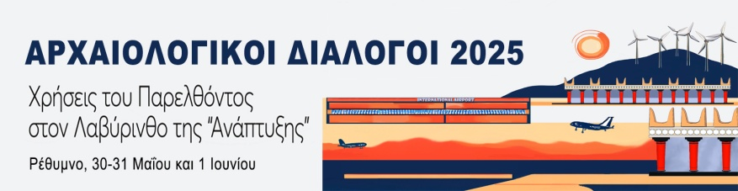

ΨΗΦΙΣΜΑ ΤΩΝ ΑΡΧΑΙΟΛΟΓΙΚΩΝ ΔΙΑΛΟΓΩΝ 2025
Για την έμπρακτη υποστήριξη στην Πρωτοβουλία Πολιτών για τη Διάσωση, Προβολή και Αειφόρο Ανάπτυξη της Πεδιάδος στα παρακάτω ζητήματα:
1. Την προστασία, συντήρηση και ανάδειξη όλου του λόφου της Παπούρας Καστελλίου Πεδιάδας κατά χώραν, ως ενιαίου και αδιάσπαστου πολιτισμικού τοπίου. Καμία τοποθέτηση ραντάρ στον λόφο και προστασία των προστατευόμενων περιοχών των Αστερουσίων από πιθανή χωροθέτηση εκεί.
2. Το Μουσείο με τα αρχαιολογικά ευρήματα από την Πεδιάδα να κατασκευαστεί εκτός των ορίων του αεροδρομίου και οι επιτόπιες ανασκαφές να αναδειχτούν κατά χώραν σε δίκτυα πολιτισμικών διαδρομών.
3. Οι επιτόπιες δοκιμαστικές ανασκαφές να προηγούνται των Μελετών Περιβαλλοντικών Επιπτώσεων, ούτως ώστε να μην προκύπτουν διλήμματα διάσωσης πολιτισμικής κληρονομιάς ή όχι.
4. Να προστατευθεί πάσει θυσία ο υπόγειος και υπέργειος υδροφόρος ορίζοντας της Πεδιάδας Καστελλίου Ηρακλείου.

